采购人资料提交汇总单

第一部分 招标公告
一、项目基本情况
项目名称：天元公学和睦校区建设项目设计采购施工(EPC)工程总承包项目办公家具采购项目
预算金额（元）：3807499.92
最高限价（元）：/
采购需求：天元公学和睦校区建设项目设计采购施工(EPC)工程总承包项目办公家具采购项目，主要内容：包含采购清单中货物设计、制造、供货、安装调试、验收、质保期内的售后服务等。具体以招标文件第三部分采购需求为准，供应商可点击本公告下方“浏览采购文件”查看采购需求。

合同履约期限：合同签订完毕，接到采购人通知后40天内完成供货、安装和调试。
本项目接受联合体投标：是；☐否。
二、申请人的资格要求：
1. 满足《中华人民共和国政府采购法》第二十二条规定；未被“信用中国”（www.creditchina.gov.cn)、中国政府采购网（www.ccgp.gov.cn）列入失信被执行人、重大税收违法案件当事人名单、政府采购严重违法失信行为记录名单；
2. 以联合体形式投标的，提供联合协议(本项目不接受联合体投标或者投标人不以联合体形式投标的，则不需要提供) ；
3.落实政府采购政策需满足的资格要求：
☐无（注：不得限制大中型企业与小微企业组成联合体参与投标）；
☑专门面向中小企业
☑货物全部由符合政策要求的中小企业制造，提供中小企业声明函；
☐货物全部由符合政策要求的小微企业制造，提供中小企业声明函；
☐要求以联合体形式参加，提供联合协议和中小企业声明函，联合协议中中小企业合同金额应当达到 %，小微企业合同金额应当达到 %；如果供应商本身提供所有标的均由中小企业制造、承建或承接，并相应达到了前述比例要求，视同符合了资格条件，无需再与其他中小企业组成联合体参加政府采购活动，无需提供联合协议；
☐要求合同分包，提供分包意向协议和中小企业声明函，分包意向协议中中小企业合同金额应当达到达到 % ，小微企业合同金额应当达到 %；如果供应商本身提供所有标的均由中小企业制造、承建或承接，并相应达到了前述比例要求，视同符合了资格条件，无需再向中小企业分包，无需提供分包意向协议；
4.本项目的特定资格要求：无；
5.单位负责人为同一人或者存在直接控股、管理关系的不同供应商，不得参加同一合同项下的政府采购活动；为采购项目提供整体设计、规范编制或者项目管理、监理、检测等服务后不得再参加该采购项目的其他采购活动。
三、采购人联系方式
名 称：杭州师范大学附属未来科技城学校（杭州二中教育集团未来科技城学校）
地 址：杭州市余杭区钱学森路66号
传 真：/
项目联系人（询问）：曹老师
项目联系方式（询问）：0571-89309971
质疑联系人：马老师
质疑联系方式：0571-89309979

第二部分 投标人须知

前附表
序号 | 事项 | 本项目的特别规定
1 | 项目属性与核心产品 | 货物类，单一产品或核心产品为：序号2办公桌（2）、序号14办公转椅（1）。
2 | 采购标的及其对应的中小企业划分标准所属行业 | （1）标的：招标文件第三部分“一、采购标的清单”所有标的，属于 工业 行业；  ……
3 | 是否允许采购进口产品 | 本项目不允许采购进口产品。  ☐可以就 采购进口产品。
4 | 分包 | ☑A同意将非主体、非关键性的 货物包装、运输等 工作分包。  ☐ B不同意分包。  注：不得限制大中型企业向小微企业合理分包。
5 | 开标前答疑会或现场考察 | ☑A不组织。  ☐B组织，时间： ,地点： ，联系人： ，联系方式： 。
6 | 样品提供 | ☐A不要求提供。  ☑B要求提供，  （1）样品：序号2办公桌（2）、序号14办公转椅（1）；  （2）样品制作的标准和要求：符合采购需求；  （3）样品的评审方法以及评审标准：详见评标办法；  （4）是否需要随样品提交检测报告：☑否；☐是，检测机构的要求： / ；检测内容： / 。  （5）提供样品的时间：2025年 月 日 ： —— ： ；地点： ；联系人：王老师 ，联系电话： 17857150196 。请投标人在上述时间内提供样品并按规定位置安装完毕。超过截止时间的，采购人构将不予接收，并将清场并封闭样品现场。  (6)采购活动结束后，对于未中标人提供的样品，采购人将通知未中标人在规定的时间内取回，逾期未取回的，采购人、采购代理机构不负保管义务；对于中标人提供的样品，采购人将进行保管、封存，并作为履约验收的参考。  （7）制作、运输、安装和保管样品所发生的一切费用由投标人自理。
7 | 方案讲解演示 | ☑A不组织。  ☐B组织。  （1）在评标时安排每个投标人进行方案讲解演示。每个投标人时间不超过20（编制时可根据项目情况进行调整）分钟，讲解次序以投标文件解密时间先后次序为准，讲解演示人员不超过3（编制时可根据项目情况进行调整）人。讲解演示结束后按要求解答评标委员会提问。  （2）方案讲解演示可选择以下其中一种方式：  方式一：政采云平台在线讲解演示。政采云平台在线讲解需投标人根据政采云平台操作要求做好准备工作，提前完善软硬件配置环境。  方式二：交易中心现场讲解演示。现场讲解地点为 ，讲解演示所用电脑等设备由投标人自备。现场讲解演示人员进场时提供讲解人员名单（加盖公章或授权代表签名）及身份证明，否则不得讲解演示。  注：因投标人自身原因导致无法演示或者演示效果不理想的，责任自负。因平台原因导致本项目方案讲解演示环节无法顺利开展，按照《浙江省政府采购项目电子交易管理暂行办法》相关规定执行。
8 | 报价要求 | 有关本项目实施所需的所有费用（含税费）均计入报价。投标文件开标一览表（报价表）是报价的唯一载体，如投标人在政府采购云平台填写的投标报价与投标文件报价文件中开标一览表（报价表）不一致的，以报价文件中开标一览表（报价表）为准。投标文件中价格全部采用人民币报价。招标文件未列明，而投标人认为必需的费用也需列入报价。提醒：验收时检测费用由采购人承担，不包含在投标总价中。  投标报价出现下列情形的，投标无效：  投标文件出现不是唯一的、有选择性投标报价的；  投标报价超过招标文件中规定的预算金额或者最高限价的；  报价明显低于其他通过符合性审查投标人的报价，有可能影响产品质量或者不能诚信履约的，未能按要求提供书面说明或者提交相关证明材料证明其报价合理性的；  投标人对根据修正原则修正后的报价不确认的。
9 | 特别说明 | 联合体投标的，联合体各方分别提供与联合体协议中规定的分工内容相应的业绩证明材料，业绩数量以提供材料较少的一方为准。
☐联合体投标的，联合体各方均需按招标文件第四部分评标标准要求提供资信证明文件，否则视为不符合相关要求。
联合体投标的，联合体中有一方或者联合体成员根据分工按招标文件第四部分评标标准要求提供资信证明文件的，视为符合了相关要求。
10 | 评标办法 | 综合评分法

第三部分 采购需求

一、采购标的清单
序号 | 标的名称 | 规格（mm） | 参考图片 | 技术参数要求 | 单位 | 数量
1 | 办公桌（1） | W1200*D600*H760 | 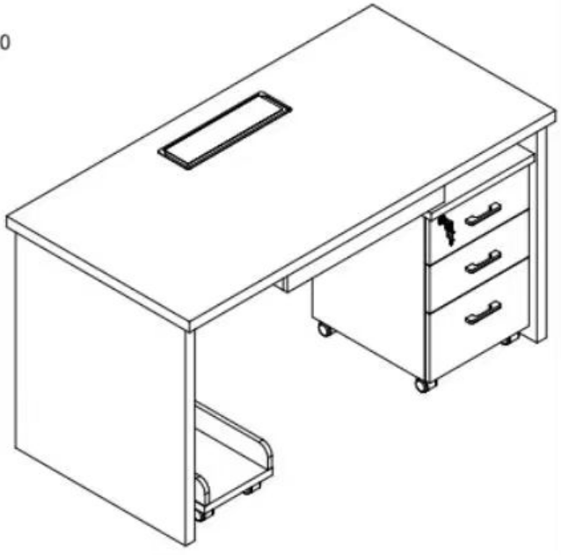 | 1.基材：采用E0级多层板，游离甲醛释放量均达国家标准；  2.贴面：选用耐磨三聚氰胺饰面板，防火，并具阻燃、耐磨性强、清洁方便等特点；台面板厚度：36mm,侧脚板厚度36mm；含一个三抽活动柜，配锁；  3.五金：含阻尼导轨、铰链和锁；所有五金配件全部经过防锈、防腐处理；导轨安装后应灵活使用；  4.封边：同色PVC封边条；  5.桌面含多功能线盒，内置底盒并配备3个86型面板；  6.颜色：樱桃木色； | 张 | 8
2 | 办公桌（2）  （提供样品） | W1400*D700*H760 |  | 1.基材：采用E0级多层板，游离甲醛释放量均达国家标准；  2.贴面：选用耐磨三聚氰胺饰面板，防火，并具阻燃、耐磨性强、清洁方便等特点；台面板厚度：36mm,侧脚板厚度36mm；含一个三抽活动柜，配锁；  3.五金：含阻尼导轨、铰链和锁；所有五金配件全部经过防锈、防腐处理；导轨安装后应灵活使用；  4.封边：同色PVC封边条；  5.桌面含多功能线盒，内置底盒并配备3个86型面板；  6.颜色：樱桃木色； | 张 | 48
3 | 办公桌（3） | W1400*D800*H760 | 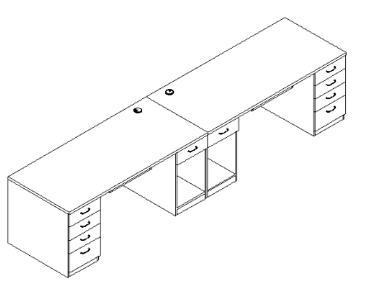 | 1.基材：采用E0级多层板，游离甲醛释放量均达国家标准；  2.贴面：选用耐磨三聚氰胺饰面板，防火，并具阻燃、耐磨性强、清洁方便等特点；台面板厚度：36mm,侧脚板厚度36mm；含一个三抽活动柜，配锁；  3.五金：含阻尼导轨、铰链和锁；所有五金配件全部经过防锈、防腐处理；导轨安装后应灵活使用；  4.封边：同色PVC封边条；  5.桌面含多功能线盒，内置底盒并配备3个86型面板；  6.颜色：樱桃木色； | 张 | 4
4 | 办公桌（4） | W1600*D800*H750 | 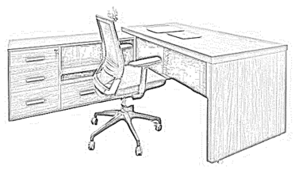 | 1.基材：采用E0级多层板，游离甲醛释放量均达国家标准； 2.贴面：选用耐磨三聚氰胺饰面板，防火，并具阻燃、耐磨性强、清洁方便等特点；台面板厚度:36mm,侧脚板厚度36mm； 3.五金配件：含阻尼导轨、铰链和锁；所有五金配件全部经过防锈、防腐处理；导轨安装后应灵活使用； 4.功能：含固定抽屉柜、打印机抽柜，配锁； 5.桌面含多功能线盒，内置底盒及预留4个86型面板孔加面板； 6.颜色：樱桃木色； | 张 | 6
5 | 办公桌（5） | W1800*D900*H750 |  | 1.基材：采用E0级多层板，游离甲醛释放量均达国家标准； 2.贴面：选用耐磨三聚氰胺饰面板，防火，并具阻燃、耐磨性强、清洁方便等特点；台面板厚度:36mm,侧脚板厚度36mm； 3.五金配件：含阻尼导轨、铰链和锁；所有五金配件全部经过防锈、防处理；导轨安装后应灵活使用； 4.功能：含固定抽屉柜、打印机抽柜，配锁； 5.桌面含多功能线盒，内置底盒及预留4个86型面板孔加面板； 6.颜色：颜色樱桃木色； | 张 | 1
6 | 办公桌（6） | W2000*D1500*H750（集成副柜：1300*500*620） | 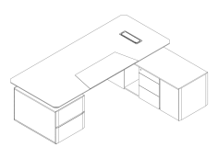 | 1.面材：采用天然实木木皮贴面，木皮厚度≥0.6mm；  2.基材：采用E0级中纤板，各项性能均符合国家标准；  3.油漆：油性木器涂料涂饰，采用三底五面涂饰工艺，符合国家标准；  4.胶水：采用环保白乳胶；  5.五金配件：含阻尼导轨、铰链和锁；所有五金配件全部经过防锈、防腐处理；导轨安装后应灵活使用；  6.桌面含多功能线盒，内置底盒及预留4个86型面板孔；  7.功能：含支撑柜及副柜，配锁；  8.颜色：颜色樱桃木色； | 张 | 1
7 | 办公桌（7） | W2200*D1000*H750（集成副柜：1300*500*620） |  | 1.面材：采用天然实木木皮贴面，木皮厚度≥0.6mm；  2.基材：采用E0级中纤板，各项性能均符合国家标准；  3.油漆：油性木器涂料涂饰，采用三底五面涂饰工艺，符合国家标准；  4.胶水：采用环保白乳胶；  5.五金配件：含阻尼导轨、铰链和锁；所有五金配件全部经过防锈、防腐处理；导轨安装后应灵活使用；  6.桌面含多功能线盒，内置底盒及预留4个86型面板孔；  7.功能：含支撑柜及副柜，配锁；  8.颜色：颜色樱桃木色； | 张 | 10
8 | 办公桌（8） | W2400*D700*H760 | 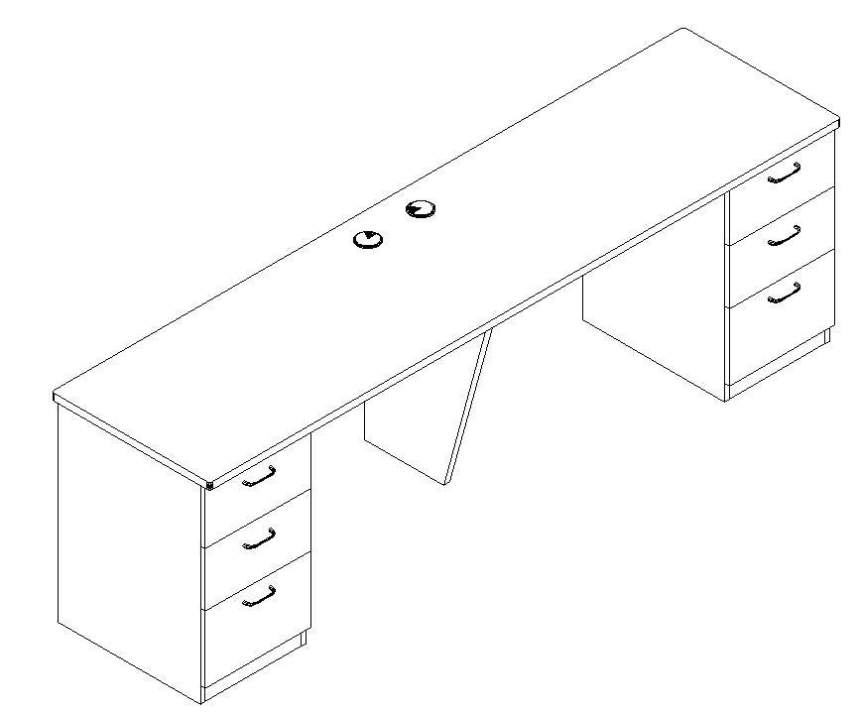 | 1.基材：采用E0级多层板，游离甲醛释放量均达国家标准；  2.贴面：选用耐磨三聚氰胺饰面板，防火，并具阻燃、耐磨性强、清洁方便等特点；  3.五金：所有五金配件全部经过防锈、防腐处理；  4.封边：同色PVC封边条；  5.功能：下侧带抽屉，左右两侧固定柜； 6.颜色：颜色樱桃木色； | 张 | 10
9 | 老师办公桌（1） | W1600*D2000*H1550（集成副柜：W480*D2000*H1550） | 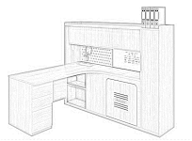 | 1.基材：采用E0级多层板，游离甲醛释放量均达国家标准； 2.贴面：选用耐磨三聚氰胺饰面板，防火，并具阻燃、耐磨性强、清洁方便等特点；台面板厚度：25mm；桌面高度H760mm； 3.五金：含阻尼导轨、铰链和锁；所有五金配件全部经过防锈、防腐处理；导轨安装后应灵活使用； 4.封边：同色PVC封边条； 5.功能：含支撑三抽柜、集成副柜（含掩门柜、衣柜，衣柜内部含层板、挂衣杆及穿衣镜）、吊柜、洞洞板（至少提供文具、文件及挂钩等收纳配件）； 6.桌面含多功能线盒，内置底盒及预留4个86型面板孔加面板；办公桌储物柜内置四折可抽拉折叠午休床，午休床宽度600mm，长度1950mm，午休床钢结构部分颜色需同办公桌颜色同色系； 7.颜色：樱桃木色； 8.桌前增加落地挡板 | 张 | 70
10 | 老师办公桌（2） | W1600*D2000*H3000，集成副柜：W480*D2000*H3000  桌面宽度700 | 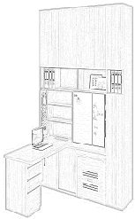 | 1.基材：采用E0级多层板，游离甲醛释放量均达国家标准； 2.贴面：选用耐磨三聚氰胺饰面板，防火，并具阻燃、耐磨性强、清洁方便等特点；台面板厚度：25mm；桌面高度H760mm； 3.五金：含阻尼导轨、铰链和锁；所有五金配件全部经过防锈、防腐处理；导轨安装后应灵活使用； 4.封边：同色PVC封边条； 5.功能：含支撑三抽柜、集成副柜（含掩门柜、衣柜，衣柜内部含层板、挂衣杆及穿衣镜）、吊柜、洞洞板（至少提供文具、文件及挂钩等收纳配件）； 6.桌面含多功能线盒，内置底盒及预留4个86型面板孔加面板；办公桌储物柜内置四折可抽拉折叠午休床，午休床宽度600mm，长度1950mm，午休床钢结构部分颜色需同办公桌颜色同色系； 7.颜色：樱桃木色； 8.桌前增加落地挡板 | 张 | 132
9 | 老师办公桌（3）（无午休床） | W1600*D2000*H1550（集成副柜：W480*D2000*H1550） |  | 1.基材：采用E0级多层板，游离甲醛释放量均达国家标准； 2.贴面：选用耐磨三聚氰胺饰面板，防火，并具阻燃、耐磨性强、清洁方便等特点；台面板厚度：25mm；桌面高度H760mm； 3.五金：含阻尼导轨、铰链和锁；所有五金配件全部经过防锈、防腐处理；导轨安装后应灵活使用； 4.封边：同色PVC封边条； 5.功能：含支撑三抽柜、集成副柜（含掩门柜、衣柜，衣柜内部含层板、挂衣杆及穿衣镜）、吊柜、洞洞板（至少提供文具、文件及挂钩等收纳配件）； 6.桌面含多功能线盒，内置底盒及预留4个86型面板孔加面板； 7.颜色：樱桃木色； 8.桌前增加落地挡板 | 张 | 34
10 | 老师办公桌（4）（无午休床） | W1600*D2000*H3000，集成副柜：W480*D2000*H3000  桌面宽度700 |  | 1.基材：采用E0级多层板，游离甲醛释放量均达国家标准； 2.贴面：选用耐磨三聚氰胺饰面板，防火，并具阻燃、耐磨性强、清洁方便等特点；台面板厚度：25mm；桌面高度H760mm； 3.五金：含阻尼导轨、铰链和锁；所有五金配件全部经过防锈、防腐处理；导轨安装后应灵活使用； 4.封边：同色PVC封边条； 5.功能：含支撑三抽柜、集成副柜（含掩门柜、衣柜，衣柜内部含层板、挂衣杆及穿衣镜）、吊柜、洞洞板（至少提供文具、文件及挂钩等收纳配件）； 6.桌面含多功能线盒，内置底盒及预留4个86型面板孔加面板； 7.颜色：樱桃木色； 8.桌前增加落地挡板 | 张 | 45
11 | 讲台桌 | W1400*D700*H800 | 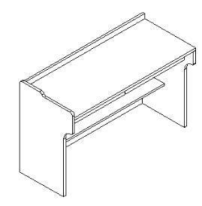 | 1、基材：采用25厚E0级多层板芯材，游离甲醛释放量均达国家标准。  2、五金：优质五金件（如：海福乐、DTC、FGV,或同等级以上品牌)  3、封边：2.5mm 厚同色 PVC 封边条； 4、颜色樱桃木色； | 张 | 64
12 | 监控桌 | W2800*D800*H760 | 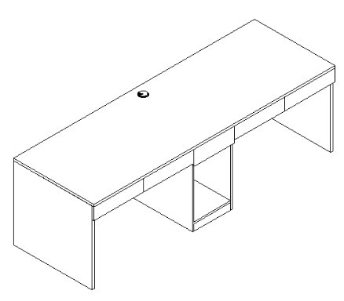 | 1.基材：采用E0级多层板，游离甲醛释放量均达国家标准；  2.贴面：选用耐磨三聚氰胺饰面板，防火，并具阻燃、耐磨性强、清洁方便等特点；台面板厚度：36mm,侧脚板厚度36mm；含一个三抽活动柜，配锁；  3.五金：含阻尼导轨、铰链和锁；所有五金配件全部经过防锈、防腐处理；导轨安装后应灵活使用；  4.封边：同色PVC封边条；  5.颜色：颜色樱桃木色； | 张 | 1
13 | 广播桌 | W2000*D700*H760 |  | 1.基材：采用E0级多层板，游离甲醛释放量均达国家标准；  2.贴面：选用耐磨三聚氰胺饰面板，防火，并具阻燃、耐磨性强、清洁方便等特点；台面板厚度：36mm,侧脚板厚度36mm；含一个三抽活动柜，配锁；  3.五金：含阻尼导轨、铰链和锁；所有五金配件全部经过防锈、防腐处理；导轨安装后应灵活使用；  4.封边：同色PVC封边条；  5.桌面含多功能线盒，内置底盒并配备3个86型面板；  6.颜色：颜色樱桃木色； | 张 | 1
14 | 办公转椅（1）  （提供样品） | W（430-650）*D560*H（930-1010） | 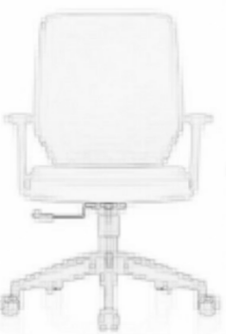 | - 面料：选用环保超迁皮软包饰面；  2.椅内板：曲木板采用多层热压成型；  3.采用原生聚氨酯海绵填充，密度≥40KG/M3，回弹性可达35%，环保无毒无异味，回弹舒适，长期使用不变形，不塌陷。  4.扶手：一点式固定扶手，扶手由玻璃纤维增强原生聚丙烯（PP+GF）注塑而成，扶手表层同色皮饰面；  5.后背肩部宽度430mm，后背腰部宽度470mm，后背高度525mm，椅子宽度650mm；做深560mm；  6.采用电镀气杆；  7.椅脚用玻璃纤维增强工程尼龙（PA+GF）注塑而成；采用滑轮，滑行顺畅、无噪音，不伤地板； 8.颜色：皮质颜色同办公桌颜色保持接近； | 张 | 99
15 | 办公转椅（2） | W（670-785）*D680*H（1140-1200） | 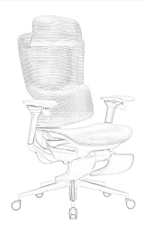 | 1.头枕：一体成型塑胶框架主体，网布饰面；  2.背垫：椅背一体成型塑胶背支撑架主体，网布饰面； 3.腰枕：塑胶主体+网布饰面，面料通过马丁代尔耐磨测试；  4.座垫：全网设计；  5.扶手：塑胶主体+PU扶手面，3D线控扶手；  6.底盘：钢制线控底盘，2.5mm厚度+塑胶底壳；  7.气压棒：60mm行程气压棒，采用精钢铸造，内充高压氮气；  8.椅脚：350mm黑色尼龙五星椅脚；  9.滑轮：采用60mmPU椅轮，滑行顺畅、无噪音，且不会刮伤地板。  10.脚踏：钢制主体+定型棉+西皮  功能说明  1.头枕：3D头枕设计，可以实现头枕高低、角度、前后的调节，前后（行程50mm）左右，上下升降（行程40mm）左右。  2.椅背采用“腰背分离设计”设计结构，同时配合“自动弹性腰枕”，腰枕自动调节其对腰椎支撑的角度和力度。椅背倾仰四档调节锁定，>120°后仰调节，椅背倾仰功能。  3.腰枕：弹性腰枕上下升降（7档/含初始档）；  4.座垫：深度可调节，前后滑动功能（行程70mm）左右，满足不同身高使用者用椅需求；坐垫前端设计，最大限度释放腿部压力。  5.底盘：钢制自适应线控底盘，可同步倾仰和多角度锁定；独立开关设计，分别操控座垫升降、椅背倾仰锁定功能和；  6.扶手：“3D线控扶手”设计，扶手高度可调节，扶手面可做角度、宽度，上下升降（行程45mm左右，6档），前后滑动（行程35mm），左右摆动（角度60°）左右，满足不同工作状态下手臂支撑需求，避免手腕、手肘以及肩部酸痛等病症的发生，同时扶手设置开关可控制倾仰锁定和座垫高度调节；  7.一体式伸缩翻转脚踏； | 张 | 94
16 | 办公转椅（3） | W（500-600）*D640*H（1000-1070） | 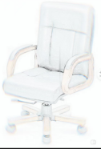 | 1.面料：选用牛皮软包饰面；  2.椅内板：曲木板采用多层热压成型；  3.采用原生聚氨酯海绵填充，密度≥40KG/M3，回弹性可达35%，环保无毒无异味，回弹舒适，长期使用不变形，不塌陷。  4.扶手：扶手采用实木油漆扶手；  5.椅子含扶手宽度600mm，坐宽500mm，椅子高度1000-1070mm，椅子总深度640mm；做深520mm；  6.采用电镀气杆；  7.椅脚用玻璃纤维增强工程尼龙（PA+GF）注塑而成；采用滑轮，滑行顺畅、无噪音，不伤地板； | 张 | 195
17 | 办公转椅（4） | W780*D690*H(1205-1270 | 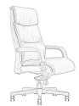 | 1.面料：选用牛皮软包饰面；  2.椅内板：曲木板采用多层热压成型；  3.采用原生聚氨酯海绵填充，密度≥40KG/M3，回弹性可达35%，环保无毒无异味，回弹舒适，长期使用不变形，不塌陷。  4.扶手：扶手采用实木油漆扶手；  5.机构采用前置式机构；  6.采用电镀气杆；  7.椅脚用玻璃纤维增强工程尼龙（PA+GF）注塑而成；采用滑轮，滑行顺畅、无噪音，不伤地板； | 把 | 11
18 | 会议桌（1） | W8000*D2200*H760 | 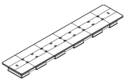 | 1.面材：采用天然实木木皮贴面，木皮厚度≥0.6mm；  2.基材：采用E0级中纤板，各项性能均符合国家标准；  3.油漆：油性木器涂料涂饰，采用三底五面涂饰工艺，符合国家标准；  4.胶水：采用环保白乳胶；  5.可根据需求在桌面或线槽内开设强弱电设备空位（配备8个多功能线盒）；  6.颜色：颜色樱桃木色； | 张 | 1
19 | 会议桌（2） | W5600*D1600*H760 | 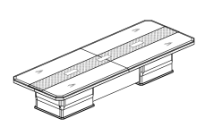 | 1.面材：采用天然实木木皮贴面，木皮厚度≥0.6mm；  2.基材：采用E0级中纤板，各项性能均符合国家标准；  3.油漆：油性木器涂料涂饰，采用三底五面涂饰工艺，符合国家标准；  4.胶水：采用环保白乳胶；  5.可根据需求在桌面或线槽内开设强弱电设备空位（配备8个多功能线盒）；  6.颜色：颜色樱桃木色； | 张 | 1
20 | 会议桌（3） | W10000*D2200*H760 |  | 1.面材：采用天然实木木皮贴面，木皮厚度≥0.6mm；  2.基材：采用E0级中纤板，各项性能均符合国家标准；  3.油漆：油性木器涂料涂饰，采用三底五面涂饰工艺，符合国家标准；  4.胶水：采用环保白乳胶；  5.可根据需求在桌面或线槽内开设强弱电设备空位（配备10个多功能线盒）；  6.颜色：颜色樱桃木色； | 张 | 1
21 | 会议桌（4） | W4200*D1600*H760 | 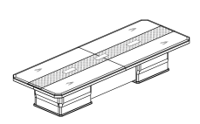 | 1.面材：采用天然实木木皮贴面，木皮厚度≥0.6mm；  2.基材：采用E0级中纤板，各项性能均符合国家标准；  3.油漆：油性木器涂料涂饰，采用三底五面涂饰工艺，符合国家标准；  4.胶水：采用环保白乳胶；  5.可根据需求在桌面或线槽内开设强弱电设备空位（配备4个多功能线盒）；  6.颜色：颜色樱桃木色； | 张 | 1
22 | 会议桌（5） | W2400*D1000*H750 | 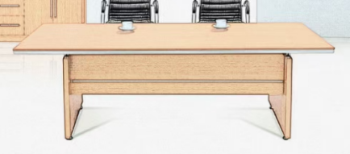 | 1.基材：采用E0级多层板，游离甲醛释放量均达国家标准；  2.贴面：选用耐磨三聚氰胺饰面板，防火，并具阻燃、耐磨性强、清洁方便等特点；台面板厚度：36mm,侧脚板厚度36mm；含一个三抽活动柜，配锁；  3.五金：含阻尼导轨、铰链和锁；所有五金配件全部经过防锈、防腐处理；导轨安装后应灵活使用；  4.封边：同色PVC封边条；  5.颜色：颜色樱桃木色； | 张 | 2
23 | 会议桌（6） | W4000*D1600*H760 |  | 1.面材：采用天然实木木皮贴面，木皮厚度≥0.6mm；  2.基材：采用E0级中纤板，各项性能均符合国家标准；  3.油漆：油性木器涂料涂饰，采用三底五面涂饰工艺，符合国家标准；  4.胶水：采用环保白乳胶；  5.可根据需求在桌面或线槽内开设强弱电设备空位（配备4个多功能线盒）；  6.颜色：颜色樱桃木色； | 张 | 1
24 | 会议桌（7） | W125000*D2000*H760 | 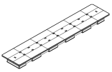 | 1.面材：采用天然实木木皮贴面，木皮厚度≥0.6mm；  2.基材：采用E0级中纤板，各项性能均符合国家标准；  3.油漆：油性木器涂料涂饰，采用三底五面涂饰工艺，符合国家标准；  4.胶水：采用环保白乳胶；  5.可根据需求在桌面或线槽内开设强弱电设备空位（配备12个多功能线盒）；  6.颜色：颜色樱桃木色； | 张 | 2
25 | 洽谈方桌 | W700*D700*H750 | 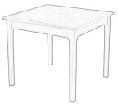 | 1.面材：采用天然实木木皮贴面，木皮厚度≥0.6mm；  2.基材：采用E0级中纤板，各项性能均符合国家标准；  3.油漆：油性木器涂料涂饰，采用三底五面涂饰工艺，符合国家标准；  4.胶水：采用环保白乳胶；  5.五金：所有五金配件全部经过防锈、防腐处理； 6.桌脚：采用橡木实木材质；  7.颜色：颜色樱桃木色； | 张 | 3
26 | 洽谈长桌（1） | W1600*D1400*H750 | 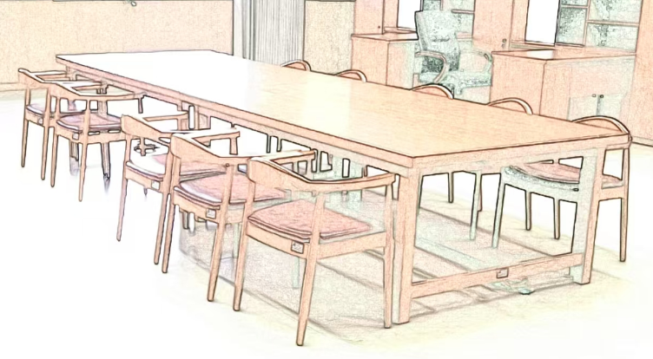 | 1.面材：采用天然实木木皮贴面，木皮厚度≥0.6mm；  2.基材：采用E0级中纤板，各项性能均符合国家标准；  3.油漆：油性木器涂料涂饰，采用三底五面涂饰工艺，符合国家标准；  4.胶水：采用环保白乳胶；  5.五金：所有五金配件全部经过防锈、防腐处理； 6.桌脚：采用橡木实木材质；  7.颜色：颜色樱桃木色； | 张 | 12
27 | 洽谈长桌（2） | W1800*D900*H750 |  | 1.面材：采用天然实木木皮贴面，木皮厚度≥0.6mm；  2.基材：采用E0级中纤板，各项性能均符合国家标准；  3.油漆：油性木器涂料涂饰，采用三底五面涂饰工艺，符合国家标准；  4.胶水：采用环保白乳胶；  5.五金：所有五金配件全部经过防锈、防腐处理； 6.桌脚：采用橡木实木材质；  7.颜色：颜色樱桃木色； | 张 | 2
28 | 洽谈圆桌 | W2000*D1400*H760 | 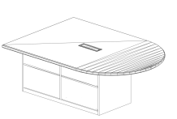 | 1.基材：采用E0级多层板，游离甲醛释放量均达国家标准；  2.贴面：选用耐磨三聚氰胺饰面板，防火，并具阻燃、耐磨性强、清洁方便等特点；  3.五金：所有五金配件全部经过防锈、防腐处理；  4.封边：同色PVC封边条；  5.箱体含储物功能；  6.颜色：颜色樱桃木色； | 张 | 1
29 | 主席台 | W4000*D600*H750 | 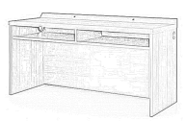 | 1.面材：采用天然实木木皮贴面，木皮厚度≥0.6mm；  2.基材：采用E0级中纤板，各项性能均符合国家标准；  3.油漆：油性木器涂料涂饰，采用三底五面涂饰工艺，符合国家标准；  4.胶水：采用环保白乳胶；  5.可根据需求在桌面或线槽内开设强弱电设备空位（根据需求可定制）；  6.颜色：颜色樱桃木色； | 张 | 1
30 | 条桌（1） | W2000*D450*H760 | 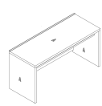 | 1.面材：采用天然实木木皮贴面，木皮厚度≥0.6mm；  2.基材：采用E0级中纤板，各项性能均符合国家标准；  3.油漆：油性木器涂料涂饰，采用三底五面涂饰工艺，符合国家标准；  4.胶水：采用环保白乳胶；  5.可根据需求在桌面或线槽内开设强弱电设备空位（根据需求可定制）；  6.颜色：颜色樱桃木色； | 张 | 10
31 | 条桌（2） | W1400*D450*H760 |  |  | 张 | 120
32 | 条桌（3） | W1800*D450*H760 |  |  | 张 | 9
33 | 洽谈椅 | W550*D570*H870 | 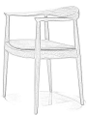 | 1.软包：采用超纤皮饰面，符合家具用皮革标准GB/T 16799-2018。  2.海绵：采用高回弹定型海绵；  3.椅内板：采用多层曲木板热压成型，经防潮、防腐和防蛀等环保处理。  4.五金：所有五金配件全部经过防锈、防腐处理；  5.实木脚及实木扶手； | 张 | 124
34 | 会议椅（1） | W660*D620*H1040 | 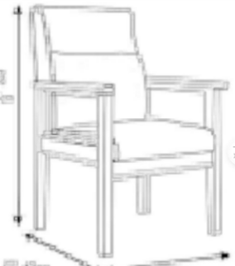 | 1.面料：采用牛皮饰面；  2.海绵：采用高回弹定型海绵；  3.椅内板：采用多层曲木板热压成型，经防潮、防腐和 4.防蛀等环保处理。  5.实木脚及实木扶手； | 张 | 191
35 | 会议椅（2） | W460*D560*H930 | 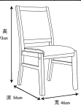 | 1.面料：采用西皮饰面；  2.海绵：采用高回弹定型海绵；  3.椅内板：采用多层曲木板热压成型，经防潮、防腐和 4.防蛀等环保处理。  5.实木脚及实木扶手； | 张 | 335
36 | 接待椅 | W620*D710*H1025 |  | 1.面料：采用头层牛皮饰面，符合家具用皮革标准；  2.海绵：采用高回弹海绵，达到国家阻燃标准；  3.椅内板：采用多层曲木板热压成型，经防潮、防腐和防蛀等环保处理；  4.喷涂弓形椅脚； | 把 | 20
37 | 圆凳 | D300*H(490-680) | 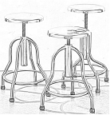 | 1.不锈钢304#国标0.8mm，凳面中间为人造皮革饰面，螺旋杆升降。  2.五金配件，所有五金配件全部经过防锈、防腐处理。 | 张 | 1
38 | 儿童单人沙发 | W440*D540*H660 | 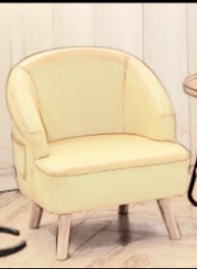 | 1.面料：采用超迁皮饰面；  2.海绵：采用高回弹定型海绵；  3.框架：内框架采用青松木框架，木材防虫防腐处理，六面抛光，光滑不粗糙；  4.实木脚；五金：所有五金配件全部经过防锈、防腐处理；  5.颜色：颜色可定制； | 组 | 3
39 | 三人沙发 | W2100*D780*H820 | 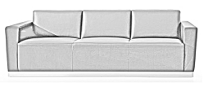 | 1.面料：采用牛皮饰面；  2.海绵：采用高回弹定型海绵；  3.框架：内框架采用青松木框架，木材防虫防腐处理，六面抛光，光滑不粗糙；  4.五金：所有五金配件全部经过防锈、防腐处理；  5.实木脚； | 组 | 11
40 | 单人沙发 | W750*D680*H750 | 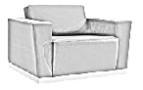 | 1.面料：采用牛皮饰面；  2.海绵：采用高回弹定型海绵；  3.框架：内框架采用青松木框架，木材防虫防腐处理，六面抛光，光滑不粗糙；  4.五金：所有五金配件全部经过防锈、防腐处理；  5.实木脚； | 组 | 33
41 | 两人位沙发 | W1800*D780*H820 |  | 1.面料：采用牛皮饰面；  2.海绵：采用高回弹定型海绵；  3.框架：内框架采用青松木框架，木材防虫防腐处理，六面抛光，光滑不粗糙；  4.五金：所有五金配件全部经过防锈、防腐处理；  5.实木脚； | 组 | 5
42 | 贵宾沙发 | W1050*D880*H900 | 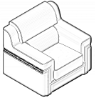 | 1.面料：采用麻绒布饰面；  2.海绵：采用高回弹定型海绵；  3.框架：内框架采用青松木框架，木材防虫防腐处理，六面抛光，光滑不粗糙；实木脚；  4.五金：所有五金配件全部经过防锈、防腐处理； | 组 | 16
43 | 茶几（1） | W1200*D600*H450 | 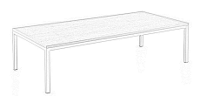 | 1.基材：采用E0级多层板，游离甲醛释放量均达国家标准；  2.贴面：选用耐磨三聚氰胺饰面板，防火，并具阻燃、耐磨性强、清洁方便等特点；  3.五金：所有五金配件全部经过防锈、防腐处理；  4.封边：同色PVC封边条；  5.脚： 不锈钢脚；  6.颜色：颜色樱桃木色； | 个 | 1
44 | 茶几（2） | W600*D600*H500 | 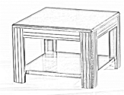 | 1.面材：采用天然实木木皮贴面，木皮厚度≥0.6mm；  2.基材：采用E0级中纤板，各项性能均符合国家标准；  3.油漆：油性木器涂料涂饰，采用三底五面涂饰工艺，符合国家标准；  4.胶水：采用环保白乳胶；  5.五金：所有五金配件全部经过防锈、防腐处理；  6.颜色：颜色樱桃木色； | 个 | 49
45 | 茶几（3） | W1200*D600*H450 |  |  | 个 | 8
46 | 茶水柜（1） | W800*D400*H850 | 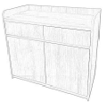 | 1.基材：采用E0级多层板，游离甲醛释放量均达国家标准；  2.贴面：选用耐磨三聚氰胺饰面板，防火，并具阻燃、耐磨性强、清洁方便等特点；  3.五金：含阻尼导轨、铰链和锁；所有五金配件全部经过防锈、防腐处理；导轨安装后应灵活使用；  4.功能:含上两抽屉，下开门柜（内含1块层板）；  5.封边：同色PVC封边条；  6.颜色：颜色樱桃木色； | 组 | 21
47 | 茶水柜（2） | W1200*D400*H850 |  | 1.基材：采用E0级多层板，游离甲醛释放量均达国家标准；  2.贴面：选用耐磨三聚氰胺饰面板，防火，并具阻燃、耐磨性强、清洁方便等特点；  3.五金：含阻尼导轨、铰链和锁；所有五金配件全部经过防锈、防腐处理；导轨安装后应灵活使用；  4.功能:含上两抽屉，下开门柜（内含1块层板）；  5.封边：同色PVC封边条；  6.颜色：颜色樱桃木色； | 组 | 6
48 | 储物柜（1） | W800*D450*H3000 | 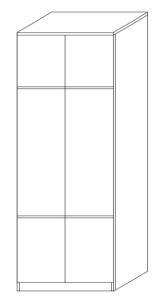 | 1.基材：采用E0级多层板，游离甲醛释放量均达国家标准；  2.贴面：选用耐磨三聚氰胺饰面板，防火，并具阻燃、耐磨性强、清洁方便等特点；  3.五金：所有五金配件全部经过防锈、防腐处理；  4.封边：同色PVC封边条；  5.功能：下柜含一块活动层板，上柜开门含两块活动层板，所有层板厚度≥25mm,承重需满足铺满书籍；  6.颜色：颜色樱桃木色； | 组 | 4
49 | 储物柜（2） | W3400*D400*H1200 | 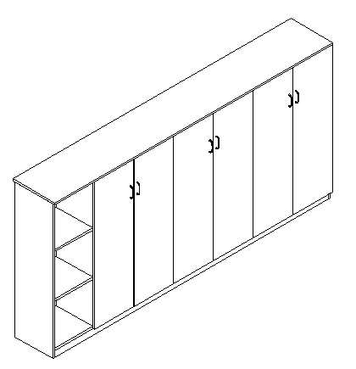 | 1.基材：采用E0级多层板，游离甲醛释放量均达国家标准；  2.贴面：选用耐磨三聚氰胺饰面板，防火，并具阻燃、耐磨性强、清洁方便等特点；  3.五金：所有五金配件全部经过防锈、防腐处理；  4.封边：同色PVC封边条；  5.功能：柜门之内两块层板,承重需满足铺满书籍；  6.颜色：颜色樱桃木色； | 组 | 1
50 | 储物柜（3） | W5500*D550*H3000 | 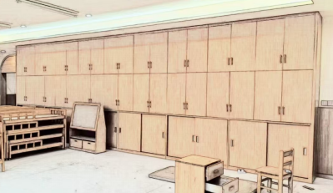 | 1.基材：采用E0级多层板，游离甲醛释放量均达国家标准；  2.贴面：选用耐磨三聚氰胺饰面板，防火，并具阻燃、耐磨性强、清洁方便等特点；  3.五金：所有五金配件全部经过防锈、防腐处理；  4.封边：同色PVC封边条；  5.功能：四周为40mm收边条，下面移门柜高度1000mm，柜门内置层板，移门轨道同柜体颜色一致，具体以现场测量尺寸为准；  6.颜色：颜色樱桃木色； | 组 | 18
51 | 储物柜（4） | W1800*D450*H3000 | 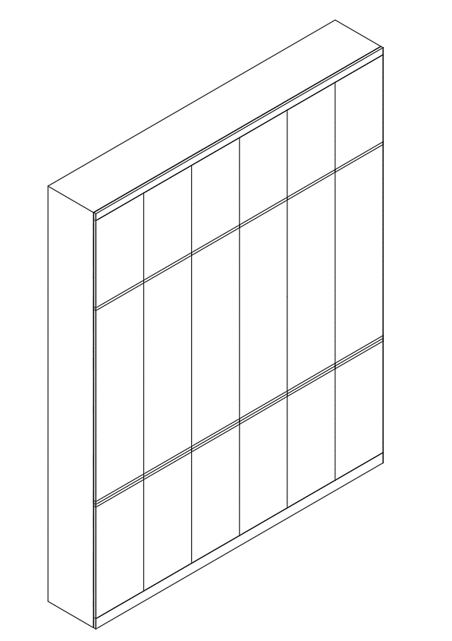 | 1.基材：采用E0级多层板，游离甲醛释放量均达国家标准；  2.贴面：选用耐磨三聚氰胺饰面板，防火，并具阻燃、耐磨性强、清洁方便等特点；  3.五金：所有五金配件全部经过防锈、防腐处理；  4.封边：同色PVC封边条；  5.功能：下柜含一块活动层板，上柜开门含两块活动层板，所有层板厚度≥25mm,承重需满足铺满书籍；  6.颜色：颜色樱桃木色； | 组 | 2
52 | 储物柜（5） | W4750*D550*H3000 |  |  | 组 | 1
53 | 储物柜（6） | W7420*D450*H3000 |  |  | 组 | 2
54 | 储物柜（7） | W1960*D450*H3000 |  |  | 组 | 1
55 | 储物柜（8） | W5000*D450*H3000 |  |  | 组 | 1
56 | 储物柜（9） | W2000*D450*H3000 |  |  | 组 | 1
57 | 储物柜（10） | W3000*D450*H3000 |  |  | 组 | 15
58 | 储物柜（11） | W7200*D400*H3000 |  |  | 组 | 2
59 | 储物柜（12） | W8000*D450*H3000 |  |  | 组 | 1
60 | 储物柜（13） | W10000*D450*H3000 |  |  | 组 | 1
61 | 储物柜（14） | W4050*D450*H3000 |  |  | 组 | 1
62 | 储物柜（15） | W3300*D550*H3000 | 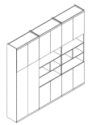 | 1.基材：采用E₀级多层板，游离甲醛释放量均达国家标准； 2.贴面：选用耐磨三聚氰胺饰面板，防火，并具阻燃、耐磨性强、清洁方便等特点； 3.五金：所有五金配件全部经过防锈、防腐处理； 4.封边：同色PVC封边条； 5.功能：层板为活动层板，所有层板厚度≥25mm,承重需满足铺满书籍； 6.颜色：颜色樱桃木色； | 组 | 2
63 | 储物柜（16） | W1400*D450*H3000 |  |  | 组 | 1
64 | 储物柜（17） | W2960*D450*H3000 |  |  | 组 | 1
65 | 储物柜（18） | W2400*D450*H3000 |  |  | 组 | 7
67 | 储物柜（19） | W3200*D450*H3000 |  |  | 组 | 4
68 | 储物柜（20） | W4075*D450*H3000 |  |  | 组 | 2
69 | 储物柜（21） | W6400*D400*H3000 | 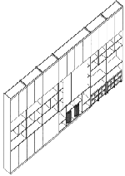 | 1.基材：采用E0级多层板，游离甲醛释放量均达国家标准；  2.贴面：选用耐磨三聚氰胺饰面板，防火，并具阻燃、耐磨性强、清洁方便等特点；  3.五金：所有五金配件全部经过防锈、防腐处理；  4.封边：同色PVC封边条；  5.功能：含移门或掩门白板（尺寸根据柜门的大小定制），所有层板厚度≥25mm，承重需满足铺满书籍；含2个定制活动凳（尺寸为φ360mm*380mm），面层采用超纤皮，内部实木框架配多层夹板，坐垫为45密度高回弹切割棉，坐垫为标准间距蛇形弹簧及平衡橡筋；  6.颜色：颜色樱桃木色； | 组 | 2
70 | 储物柜（22） | W4800*D400*H3000 |  |  | 组 | 1
71 | 储物柜（23） | W7870*D400*H3000 |  |  | 组 | 1
72 | 储物柜（24） | W7200*D400*H3000 |  |  | 组 | 1
73 | 储物柜（25） | W7870*D450*H3000 |  | 1.基材：采用E0级多层板，游离甲醛释放量均达国家标准； 2.贴面：选用耐磨三聚氰胺饰面板，防火，并具阻燃、耐磨性强、清洁方便等特点； 3.五金：所有五金配件全部经过防锈、防腐处理； 4.封边：同色PVC封边条； 5.功能：下柜含一块固定层板，中间开门含两块固定层板，所有层板厚度≥25mm,承重需满足铺满书籍； 6.颜色：颜色樱桃木色； | 组 | 1
74 | 储物柜（26） | W7100*D450*H3000 |  |  | 组 | 1
75 | 储物柜（27） | W3360*D450*H3000 |  |  | 组 | 3
76 | 储物柜（28） | W7200*D400*H3000 |  |  | 组 | 1
77 | 储物柜（29） | W5000*D450*H3000 |  |  | 组 | 1
78 | 储物柜（30） | W4500*D400*H3000 |  |  | 组 | 1
79 | 储物柜（31） | W13400*D400*H3000 |  |  | 组 | 1
80 | 储物柜（32） | W6400*D450*H3000 |  |  | 组 | 1
81 | 档案柜 | W860*D400*H2000 | 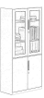 | 1.基材：一级冷轧钢,钢板厚度≥0.8mm，薄边框工艺设计，主支撑结构件采用1.2mm厚一级冷轧钢板。整体经酸洗、磷化、纯化防锈工序前处理，金属表面采用环氧树脂静电粉末，全自动涂装工艺；  2.五金：门板采用阻尼铰链，可换锁芯锁具；所有五金配件全部经过防锈、防腐处理。  3.配置：彩色钢制内嵌拉手，可调层板设计,上柜内含2块层板，下柜含1块层板；具有手动调平功能,钢柜底部配置4个调节脚。  4.颜色：颜色樱桃木色； | 组 | 115
82 | 矮档案柜 | W860*D400*H1200 |  | 1.基材：一级冷轧钢,钢板厚度≥0.8mm，薄边框工艺设计，主支撑结构件采用1.2mm厚一级冷轧钢板。整体经酸洗、磷化、纯化防锈工序前处理，金属表面采用环氧树脂静电粉末，全自动涂装工艺；  2.五金：门板采用阻尼铰链，可换锁芯锁具；所有五金配件全部经过防锈、防腐处理。  3.配置：彩色钢制内嵌拉手，可调层板设计,上柜内含2块层板，下柜含1块层板；具有手动调平功能,钢柜底部配置4个调节脚。  4.颜色：颜色樱桃木色； | 组 | 4
83 | 全开门柜 | W900*D450*H2000 | 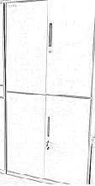 | 1.基材：一级冷轧钢,钢板厚度≥0.8mm，薄边框工艺设计，主支撑结构件采用1.2mm厚一级冷轧钢板。整体经酸洗、磷化、纯化防锈工序前处理，金属表面采用环氧树脂静电粉末，全自动涂装工艺；  2.五金：门板采用阻尼铰链，带锁具；所有五金配件全部经过防锈、防腐处理。  3.配置：彩色钢制内嵌拉手，上柜含2块层板，下柜1块层板；  4.颜色：颜色樱桃木色； | 组 | 32
84 | 治疗柜 | W900*D500*H1800 | 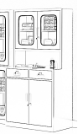 | 1.不锈钢304#国标0.8mm，上下柜可拆装组合，上柜体带2层活动层板，层板单层加加强筋；  2.下柜台面嵌25mm中纤板作密封加强处理；带两个抽屉，下柜柜体无层板；  3.上柜门嵌5mm透明钢化白玻，下柜全不锈钢密封门，不锈钢C型拉手，带缓冲门铰，三节阻尼导轨；  4.产品经焊接、打磨抛光处理，无毛刺不刮手，整体美观大方，实用性强； | 组 | 5
85 | 纸柜 | W1200*D800*H1500 | 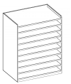 | 1.基材：采用E0级多层板，游离甲醛释放量均达国家标准；  2.贴面：选用耐磨三聚氰胺饰面板，防火，并具阻燃、耐磨性强、清洁方便等特点；立板、层板、面板厚度≥25mm，每层间距：100mm,层板带抽拉功能；  3.五金：所有五金配件全部经过防锈、防腐处理；  4.封边：同色PVC封边条；  5.颜色：颜色樱桃木色； | 组 | 3
86 | 矮柜 | W1000*D500*H1000 | 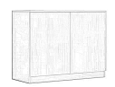 | 1.基材：采用E0级多层板，游离甲醛释放量均达国家标准；  2.贴面：选用耐磨三聚氰胺饰面板，防火，并具阻燃、耐磨性强、清洁方便等特点；  3.五金：所有五金配件全部经过防锈、防腐处理；  4.功能:内含2块厚度≥25mm层板；  5.封边：同色PVC封边条；  6.颜色：颜色樱桃木色； | 组 | 4
87 | 考试档案柜 | W900*D420*H1850 | 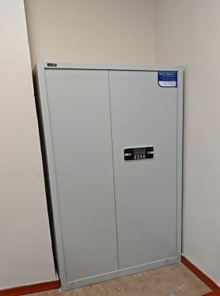 | 1.基材：一级冷轧钢,钢板厚度≥0.8mm，薄边框工艺设计，主支撑结构件采用1.2mm厚一级冷轧钢板。整体经酸洗、磷化、纯化防锈工序前处理，金属表面采用环氧树脂静电粉末，全自动涂装工艺；  2.五金：门板采用阻尼铰链，双锁；所有五金配件全部经过防锈、防腐处理。  3.配置：彩色钢制内嵌拉手，可调层板设计,上柜内含2块层板，下柜含1块层板；具有手动调平功能,钢柜底部配置4个调节脚。  4.颜色：颜色樱桃木色； | 组 | 2
88 | 2米矮柜 | W2000*H400*D800 | 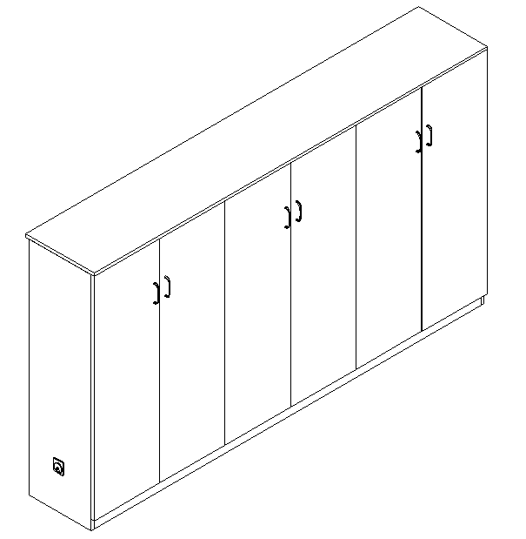 | 1.基材：采用E0级多层板，游离甲醛释放量均达国家标准；  2.贴面：选用耐磨三聚氰胺饰面板，防火，并具阻燃、耐磨性强、清洁方便等特点；  3.五金：所有五金配件全部经过防锈、防腐处理；  4.封边：同色PVC封边条；  5.功能：下柜含一块固定层板厚度≥25mm；  6.颜色：颜色樱桃木色； | 组 | 1
89 | 演讲台 | W700*D500*H1120 |  | 面材：采用优质天然实木木皮贴面，木皮厚度≥0.6mm；  基材：采用E0级中纤板，各项性能均优于国家标准；  油漆：油性木器涂料涂饰，采用三底五面涂饰工艺，符合国家标准；  胶水：采用环保白乳胶；  功能：具备走线功能，正面定制LOGO；  颜色：颜色樱桃木色； | 个 | 4

二、基本要求
1、功能要求：满足 学校办公使用 的需要。
2、交货期要求：合同签订完毕，接到采购人通知后40天内完成供货、安装和调试。。
3、交货地点：天元公学和睦校区内。

三、 服务标准、期限、效率等要求
1、投标人需要提供合理的项目整体实施方案，能按照项目分解节点并可跟踪实施。
2、投标人需要提供生产实施方案，包括原材料采购、加工制作等各个环节的实施方案，在规定的时间内有计划的完成项目需求产品的生产和装配。
3、投标人需要提供品控管理方案，对产品品质有管理管控过程，有独立品管部门和专门品管人员，确保产品生产过程中的质量控制完善。
4、投标人需要提供安装服务实施方案，根据货物交付时间节点，落实送货安装时间和人员安排，确保按期交付使用。
5、售后服务要求：
①投标人提供的售后服务应符合GB/T 37652-2019 《家具售后服务要求》。
②投标人提供详细完整的“三包”措施及售后服务措施和方案（包括服务措施、产品质量保证、回访、技术培训等）。
③投标人需提供24小时售后服务，且维修人员须在接到维修电话后24小时内赶到现场，提供不间断的服务直到修复为止，并提供“24小时售后服务承诺书”。
④▲质量保证期：所有家具的质量保证期不少于 5 年。在此保证期内，如在正常使用过程中出现的质量问题，投标人须负责免费维修或调换。
⑤质保期内，供应商应承诺每年寒暑假由专业人员到校进行巡查维修，对家具出现破损的地方进行修复。

四、验收标准
1、采购人按照采购合同规定的技术、服务、标准以及中标单位的投标文件、本项目招标文件等要求，组织对供应商履约情况进行验收，并出具验收合格书。
2、验收流程
（1）采购人按照余财采〔2020〕14号《关于转发《杭州市政府采购履约验收暂行办法》的通知》规定组织对中标单位履约的验收。验收方成员应当在验收书上签字，并承担相应的法律责任。如果发现与合同中要求不符，中标单位须承担由此发生的一切损失和费用，并接受相应的处理。
3、验收标准
（1）所供产品的规格、数量符合招标文件供应商投标承诺及采购合同约定的要求。
（2）所供产品的材质、颜色符合招标文件供应商投标承诺及采购合同约定的要求。
（3）所供产品的外观完好，无严重碰撞、表皮脱落、五金件生锈等明显瑕疵。
（4）所供产品结构牢固，无安全隐患。
（5）如有抽检要求的，检测结果符合招标文件供应商投标承诺及采购合同约定的要求。
（6）所有产品均已运输至指定地点，并安装调试完毕。
（7）招标文件供应商投标承诺及采购合同约定的附件、工具、技术资料等齐全；提供产品使用说明书、合格证。
（8）供应商提供的实际服务符合招标文件要求；
（9）供应商提供的项目成果资料符合《招标文件》及合同约定要求。
4、验收产生的费用首次验收费用由采购人承担，如首次验收不合格，后续验收费用由中标单位支付所有费用。

五、报价说明
本项目采购包括设备的设计供货、安装、调试直至验收合格，报价须包含货物设施费、材料费、运输装卸费、安装调试费、检测费、税费、参加投标费用、售后服务费等一切费用。

六、样品制作要求：
1、为了更加直观、准确的评价各投标人所投产品与采购需求的符合性，以及评价各投标人所投产品的材质、制造工艺等，本项目要求投标人按要求递交投标样品。

七、检测要求：
1、检测报告：投标人须在投标响应文件中提供具有国家认可的CMA资质的第三方检测机构出具的与本项目主要采购标的（办公桌、实木椅、洽谈桌）同品类的成品检测报告及与本项目采购标的同品类主要原材料（多层板、PVC封边条、皮革、阻尼铰链）的合格检测报告。

八、特别提示
关于知识产权：采购人在中华人民共和国境内因使用本招标项目产品和服务中的任何一部分时，采购人免受第三方提出的侵犯其专利权、商标权或其它知识产权的起诉。若出现以上情况，所有责任由投标人承担。

九、其他要求
1、采购清单中图片仅供参考，但参数必须满足招标要求；中标人所供的货物须为全新的，符合国家标准的合格产品。
2、产品尺寸规格需根据实际情况相应制作，采购清单中规定的尺寸为暂估尺寸，以中标人实地测量尺寸为准；但需保障各项货物设施须能配套、大小合适、整体美观简洁且确保正常使用；
中标后，打样经采购人颜色确认后再下单制作；定制柜体功能、样式等须经采购人认可后实施制作安装。
3、如招标文件中遗漏了完工必须具备的材料、配件或服务，供应商在投标文件中应该指出，并根据自身的工程经验提出解决方案，并包含在投标总价中；供应商有义务保证采购人系统的完整性，如项目实施过程中因缺少设备、配件或服务导致采购人系统无法正常运行，中标供应商须负责提供，合同金额不作调整。
4、如招标文件中遗漏了货物设施在今后安全正常使用的保护装置或措施，供应商应根据自身的工程经验提出解决方案，并包含在投标总价中；中标供应商有义务保证货物设施能被安全正常的使用。
5、装修完成后，供应商负责货物设施就位。安装完毕后进行调试工作，确保各货物设施正常使用。
6、中标供应商须与招标人确定颜色后方可生产并供货。

十、相关服务要求
1、供应商需要提供合理的项目整体实施方案，能按照项目分解节点并可跟踪实施。
2、供应商需要提供供货安装方案，根据货物交付时间节点，落实送货安装时间和人员安排，确保按期交付使用。
3、质量跟踪、检测
（1）质量跟踪：采购人有权委托具有家具产品质量检验资质的质检机构方对中标方的家具生产、安装、材料及配件质量进行全过程跟踪，中标方应无条件予以配合，一旦发现中标方有违背合同的情况，将立即中止合同，由此造成的损失由中标方负责。跟踪分三个阶段：第一阶段：所有材料备货完毕中标方应通知采购人到厂跟踪检查；第二阶段：产品生产组装时，中标方应通知采购人到厂进行产品跟踪检查；第三阶段：所有产品发货前中标方应通知采购人到场到厂跟踪检查。
（2）采购人有权委托第三方检测机构在家具生产中的原材料进货、生产组装及成品安装等阶段中按一定比例向中标方抽取家具的某一部位进行质量、环保检测。如检测合格，其中产生的一切费用，包括抽检部分的破坏性检测造成的损失、抽检内容缺失部分的修补、制作费及环保检测费用均由采购人承担；如检测不合格，且中标方需立即按照供应商投标文件及合同中要求进行整改。
4、项目团队要求：供应商需要提供项目技术团队及其能力说明，提供人员清单、履历、专业技术能力等资料。
5、培训要求：安装调试后，对家具使用人员进行现场实地培训，直至会熟练使用。

第四部分 评标办法
评标办法前附表
序号 | 评标标准 | 最高分值 | 主观分/客观分属性 | 投标文件中评标标准相应的商务技术资料目录*
1 | 样品评分：  一、产品主要尺寸、形状及位置公差（3分）：每偏离一个参数指标扣1分，扣完为止。采购人有明确要求且明示的产品尺寸，偏差控制在±10mm以内(测量工具：0～3m钢卷尺，精度1mm)；  1.办公桌（2）（单位：mm）  1.1整体尺寸W1400*D700*H760；  1.2台面板厚度:36mm,侧脚板厚度36mm；  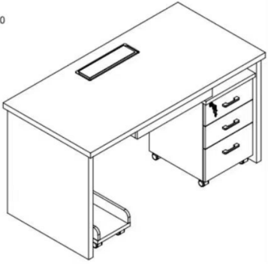  2.办公转椅（1）（单位：mm）  2.1整体尺寸：W（430-650）*D560*H（930-1010）（高度尺寸为气杆降到最低或升到最高到头枕（降到最低）的距离）；  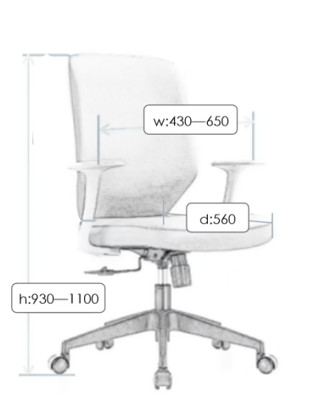  二、材料要求（3分）：材质不符合每个扣0.5分，扣完为止。  1.办公桌（2）  1.1基材：采用E0级多层板；  1.2贴面：选用耐磨三聚氰胺饰面板；  1.3五金：阻尼导轨、铰链和锁；  1.4封边：同色PVC封边条；  2.办公转椅（1）  2.1面料：环保超纤皮软包饰面；  2.2电镀气杆；  2.3椅脚：玻璃纤维增强工程尼龙（PA+GF）注塑 | 6 | 客观分 | 样品分
 | 三、功能性要求（3分）：每个不合格项扣1分，扣完为止。  1.办公桌（2）：①锁定到位，开启应灵活；②导轨安装后应灵活使用；  2.办公转椅（1）：③软硬适中、不变形、回弹性好、抗疲劳能力强、坐感舒适；④整体操作、使用合理安全；⑤整体符合人机工程要求，用户体验舒适。  四、外观要求（3分）每个不合格项扣1分，扣完为止。  1.木制件外观要求：  ①外表无明显色差；  ②外表无鼓泡、龟裂、分层；  2.五金件外观要求  ①镀层表面无锈蚀、毛刺、露底；  ②镀层表面光滑平整，无起泡、泛黄；  3.软包件外观要求：  ①软面包覆表面：包覆的面料拼接对称图案应完整；同一部位绒面料的绒毛方向应一致；不应有明显色差，包覆的面料应无破损、严重划痕、色污、油污，应平服饱满，松紧均匀，不应有明显皱折，对称工艺性皱折应匀称，层次分明；  ②外露泡钉：应排列应整齐，间距基本相等，不应有泡钉明显敲扁或脱漆；  ③缝纫：线迹间距应均匀，无明显浮线、跳针或外露线头、脱线、开缝、脱胶；  ④整体设计美观，颜色搭配协调。  五、制作工艺（3分）：每有一项不合格扣1分，扣完为止。  1.塑料部件的非交接面应进行光滑处理；  2.部件的外表应光滑，倒棱、圆角、圆线应均匀一致；  3.零部件的结合应严密、牢固；  4.各种配件特别是连接件的安装应严密、平整、端正、牢固，结合处应无开裂或松动；  5.板件或部件在接触人体或贮物部位不应有毛刺、刃口或棱角。  投标人不提供样品则视其投标无效。 | 9 | 主观分
2 | 成品检测报告：投标人或产品制造商提供具备CMA资质的第三方检测机构出具的成品检测报告，其中核心技术指标评分内容如下：  1.办公桌：依据GB/T3324-2024检测标准，其中木制件、漆膜外观、漆膜（耐液性、耐湿热、耐干热、附着力）符合要求； 依据GB/T 35607-2024检测标准，其中苯≤0.05mg/m³、甲苯≤0.1mg/m³、二甲苯≤0.1mg/m³、苯并【a】芘≤0.5mg/kg；甲醛释放量≤0.05mg/m³、TVOC≤0.3mg/m³。  2.实木椅：依据GB/T 3324-2024出具的检测报告，项目包含外观、理化性能、力学性能、安全性外观性能要求、安全性能要求、理化性能要求、力学性能要求；依据GB/T 35607-2024检测标准，其中苯≤0.05mg/m³、甲苯≤0.1mg/m³、二甲苯≤0.1mg/m³；甲醛释放量≤0.05mg/m³、TVOC≤0.3mg/m³。  3.洽谈桌： 依据GB/T 3324-2024出具的检测报告，项目包含外观性能要求、安全性能要求、理化性能要求、力学性能要求；依据GB/T 35607-2024检测标准，其中苯≤0.05mg/m³、甲苯≤0.1mg/m³、二甲苯≤0.1mg/m³；甲醛释放量≤0.05mg/m³、TVOC≤0.3mg/m³。  不提供、缺项、检测结果不符或检测依据不符的不得分，每项完全符合得2分，最多得6分。  以上检测报告须提供扫描件和全国认证认可信息公共服务平台官网（http://cx.cnca.cn/)查询截图（加盖投标单位公章），不提供的不计分。 | 6 | 客观分 | 成品检测报告
3 | 原材料检测报告：投标人或产品制造商提供2023年1月1日以来具备CMA资质的第三方检测机构出具的原材料检测报告，材料供应商提供符合以下要求的检测报告也可采用，但必须提供供应商购买对应原材料的发票扫描件，其中核心技术指标评分内容如下：  1.多层板：依据GB/T 35601-2017检测标准，检测项目包括甲醛释放量、TVOC、苯、甲苯、二甲苯，检测结果均符合标准要求。  2.PVC封边条：依据QB/T4463-2013检测标准，耐干热性应无龟裂、无鼓泡。耐老化性应无开裂，耐冷热循环性应无龟裂、无鼓泡、无变色、无起皱、甲醛释放量、邻苯二甲酸酯、可迁移元素：铅（Pb），镉（Cd），铬（Cr），汞（Hg），锑（Sb），钡（Ba），硒（Se），砷（As）符合要求。  3.皮革：依据GB/T 16799-2018检测标准，游离甲醛未检出、禁用偶氮染料未检出。  4、阻尼铰链：依据QB/T 2189-2013检测标准，耐久性、耐腐蚀符合要求。  不提供、缺项、检测结果不符或检测依据不符的不得分，每项完全符合得2分，最多得8分。  以上检测报告须提供扫描件和全国认证认可信息公共服务平台官网（http://cx.cnca.cn/)查询截图（加盖投标单位公章），不提供的不计分。 | 8 | 客观分 | 原材料检测报告
4 | 完全响应招标文件采购需求的得8分，每有一项不符合扣0.5分，扣完为止。（样品评分涉及技术参数除外） | 8 | 客观分 | 技术偏离
5 | 投标人具有的较为先进和能保证制造产品品质所需要的生产设备：电子开料锯，木工镂铣床(立式镂铣机)，双端开榫机(卧式双端榫槽机)，数控榫槽机(数控开榫机)，计算机数控多功能加工中心(加工中心)，UV 漆喷涂生产线(包括输送机，流平干燥机)，封边机，数控裁板锯，热压机，数控钻孔中心(智能木工钻铣加工中心)，多排钻，冷压机，拼板机，砂光机，（设备名称允许不同，但设备使用功能需一致）（设备名称允许不同，但设备使用功能需一致）  以上生产设备每项设备得0.5分，最高得7分。  为确保设备已经在投入使用，需提供有效证明材料：提供设备照片及购置发票扫描件（或者租赁协议及发票），材料不提供或不完整视为缺少该项设备 | 7 | 客观分 | 核心专业生产设备
6 | 1.投标人需要提供合理的项目整体实施方案，能按照项目分解节点并可跟踪实施，根据内容完整度以及与采购需求的符合程度评分，内容完整详细、针对性强、完全符合采购需求的得2分，内容全面、但针对性一般、符合采购需求的得1分，内容欠缺、无针对性、基本满足采购需求的得0.5分，内容混乱，不满足采购需求的不得分；  2.投标人需要提供生产实施方案，包括原材料采购、加工制作等各个环节的实施方案，在规定的时间内有计划的完成项目需求产品的生产和装配，根据内容完整度以及与采购需求的符合程度评分，内容完整详细、针对性强、完全符合采购需求的得2分，内容全面、但针对性一般、符合采购需求的得1分，内容欠缺、无针对性、基本满足采购需求的得0.5分，内容混乱，不满足采购需求的不得分；  3.投标人需要提供品控管理方案，对产品品质有管理管控过程，有独立品管部门和专门品管人员，确保产品生产过程中的质量控制完善，根据内容完整度以及与采购需求的符合程度评分，内容完整详细、针对性强、完全符合采购需求的得2分，内容全面、但针对性一般、符合采购需求的得1分，内容欠缺、无针对性、基本满足采购需求的得0.5分，内容混乱，不满足采购需求的不得分；  4.投标人需要提供安装服务实施方案，根据货物交付时间节点，落实送货安装时间和人员安排，确保按期交付使用，根据内容完整度以及与采购需求的符合程度评分，内容完整详细、针对性强、完全符合采购需求的得2分，内容全面、但针对性一般、符合采购需求的得1分，内容欠缺、无针对性、基本满足采购需求的得0.5分，内容混乱，不满足采购需求的不得分； | 8 | 主观分 | 方案
7 | 质保期：在满足招标文件质保期5年要求的基础上，每增加1年加1分，最多得3分。 | 3 | 客观分 | 售后服务
8 | 供应商应承诺在质保期内，每年寒暑假由专业人员到校进行巡查维修，对家具出现破损的地方进行修复。提供承诺函，格式自拟。 | 1 | 客观分
9 | 投标人提供详细完整的“三包”措施及售后服务措施和方案（包括服务措施、产品质量保证、回访、技术培训等），根据投标人提供的方案能否满足采购需求判定评分，内容完整、措施有效为符合，完全符合得2分，部分符合得1分，不符合得0分。 | 2 | 主观分
10 | 1.投标人或生产商具有有效期内的质量管理体系认证证书。（1分）  2.投标人或生产商具有有效期内的环境管理体系认证证书。（1分）  3.投标人或生产商具有有效期内的职业健康安全管理体系认证证书。（1分）  4、投标产品获得国家确定的认证机构出具的有效期内的环境标志产品认证证书，每个产品得0.5分，最高得3分，需提供证书扫描件，否则不得分。  注：在投标文件中提供相应证书扫描件及“全国认证认可信息公共服务平台”查询网页截图，否则不得分。 | 6 | 客观分 | 生产厂家（产品）证书
11 | 投标人或生产商每提供一项与采购标的相关的外观、 结构、板材、工艺及技术的发明专利得1分，最多得2分；每提供一项与采购标的相关的实用新型专利得0.5分，最多得1分；本项合计最多得3分。 | 3 | 客观分 | 证书
12 | 投标人自2022年1月1日（含）以来（以合同签订时间为准）承担过类似项目成功案例。须同时提供合同、合格验收报告相关证明材料。每提供一个得1分，最高得3分。 | 3 | 客观分 | 案例
13 | 有效投标报价的最低价作为评标基准价，其最低报价为满分；按［投标报价得分=（评标基准价/投标报价）*30］的计算公式计算。  评标过程中，不得去掉报价中的最高报价和最低报价。 | 30 | 客观分 | /

第五部分 拟签订的合同文本
合同编号：

政府采购合同参考范本
（货物类）

第一部分 合同书

项目名称：

甲方：

乙方：

签订地：

签订日期： 年 月 日

年 月 日， 杭州师范大学附属未来科技城学校（杭州二中教育集团未来科技城学校） 以公开招标方式对天元公学和睦校区建设项目设计采购施工(EPC)工程总承包项目办公家具采购项目（ ）进行了采购。经 （相关评定主体名称） 评定， （中标供应商名称）为该项目中标供应商。现于中标通知书发出之日起10个工作日内，按照招标文件确定的事项签订本合同。
根据《中华人民共和国民法典》《中华人民共和国政府采购法》等相关法律法规之规定，按照平等、自愿、公平、诚实信用和绿色的原则，经杭州师范大学附属未来科技城学校（杭州二中教育集团未来科技城学校） （以下简称：甲方）和 （中标供应商名称） （以下简称：乙方）协商一致，约定以下合同条款，以兹共同遵守、全面履行。

1.1 合同组成部分
下列文件为本合同的组成部分，并构成一个整体，需综合解释、相互补充。如果下列文件内容出现不一致的情形，那么在保证按照招标文件确定的事项的前提下，组成本合同的多个文件的优先适用顺序如下：
1.1.1 本合同及其补充合同、变更协议；
1.1.2 中标通知书；
1.1.3 投标文件（含澄清或者说明文件）；
1.1.4 招标文件（含澄清或者修改文件）；
1.1.5 其他相关采购文件。

1.2 货物
1.2.1 货物名称： ；
1.2.2 货物数量： ；
1.2.3 货物质量： 。

1.3 价款
本合同总价为：￥ 元（大写： 元人民币）。
分项价格：
序号 | 分项名称 | 分项价格
总价

1.4 付款方式、时间和条件
1.4.1甲方应严格履行合同，及时组织验收，验收合格后及时将合同款支付完毕。对于满足合同约定支付条件的，甲方自收到发票后5个工作日内将资金支付到合同约定的乙方账户，有条件的甲方可以即时支付。甲方不得以机构变动、人员更替、政策调整、单位放假等为由延迟付款。
1.4.2合同预付款比例为合同金额的40％；项目分年安排预算的，每年预付款比例为项目年度计划支付资金额的40％；采购项目实施以人工投入为主的，预付款比例为合同金额的20%。对供应商为大型企业的项目或者以人工投入为主且实行按月定期结算支付款项的项目，预付款可低于上述比例或者不约定预付款。在签订合同时，乙方明确表示无需预付款或者主动要求降低预付款比例的，甲方可不适用前述规定。甲方根据项目特点、供应商诚信等因素，可以要求乙方提交银行、保险公司等金融机构出具的预付款保函或其他担保措施。政府采购预付款应在合同生效以及具备实施条件后5个工作日内支付。政府采购工程以及与工程建设有关的货物、服务，采用招标方式采购的，预付款从其相关规定。乙方可登录政采云前台大厅选择金融服务 - 【保函保险服务】出具预付款保函，具体步骤：选择产品—填写供应商信息—选择中标项目—确认信息—等待保险/保函受理—确认保单—支付保费—成功出单。政采云金融专线400-903-9583。
1.4.3甲方迟延支付乙方款项的，向乙方支付逾期利息。双方可以在合同专用条款中约定逾期利率，约定利率不得低于合同订立时1年期贷款市场报价利率；未作约定的，按照每日利率万分之五支付逾期利息。

1.4.4资金支付的方式、时间和条件详见合同专用条款。

1.4.5对于满足合同约定的采购资金支付条件的，乙方可通过政采云平台提起在线支付申请、查询支付结果，路径为政采云-我的工作台-合同管理-支付管理。对于乙方提起在线支付申请的，甲方应当按规定做好审核并完成支付。

1.5 货物交付期限、地点和方式
1.5.1 交付期限：详见合同专用条款；
1.5.2 交付地点：合同专用条款；
1.5.3 交付方式：合同专用条款。

1.6 违约责任
1.6.1 除不可抗力外，如果乙方没有按照本合同约定的期限、地点和方式交付货物，那么甲方可要求乙方支付违约金，违约金按每迟延交付货物一日的应交付而未交付货物价格的 0.05 %计算，最高限额为本合同价的 20 %；迟延交付货物的违约金计算数额达到前述最高限额之日起，甲方有权在要求乙方支付违约金的同时，书面通知乙方解除本合同；
1.6.2 除不可抗力外，如果甲方没有按照本合同约定的付款方式付款，那么乙方可要求甲方支付违约金，违约金按每迟延付款一日的应付而未付款的 0.05 %计算，最高限额为本合同价的 20 %；迟延付款的违约金计算数额达到前述最高限额之日起，乙方有权在要求甲方支付违约金的同时，书面通知甲方解除本合同；
1.6.3 除不可抗力外，任何一方未能履行本合同约定的其他主要义务，经催告后在合理期限内仍未履行的，或者任何一方有其他违约行为致使不能实现合同目的的，或者任何一方有腐败行为（即：提供或给予或接受或索取任何财物或其他好处或者采取其他不正当手段影响对方当事人在合同签订、履行过程中的行为）或者欺诈行为（即：以谎报事实或者隐瞒真相的方法来影响对方当事人在合同签订、履行过程中的行为）的，对方当事人可以书面通知违约方解除本合同；
1.6.4 任何一方按照前述约定要求违约方支付违约金的同时，仍有权要求违约方继续履行合同、采取补救措施，并有权按照己方实际损失情况要求违约方赔偿损失；任何一方按照前述约定要求解除本合同的同时，仍有权要求违约方支付违约金和按照己方实际损失情况要求违约方赔偿损失；且守约方行使的任何权利救济方式均不视为其放弃了其他法定或者约定的权利救济方式；
1.6.5 除前述约定外，除不可抗力外，任何一方未能履行本合同约定的义务，对方当事人均有权要求继续履行、采取补救措施或者赔偿损失等，且对方当事人行使的任何权利救济方式均不视为其放弃了其他法定或者约定的权利救济方式；
1.6.6 如果出现政府采购监督管理部门在处理投诉事项期间，书面通知甲方暂停采购活动的情形，或者询问或质疑事项可能影响中标结果的，导致甲方中止履行合同的情形，均不视为甲方违约。
1.6.7违约责任合同专用条款另有约定的，从其约定。

1.7 合同争议的解决
本合同履行过程中发生的任何争议，双方当事人均可通过和解或者调解解决；不愿和解、调解或者和解、调解不成的，可以选择以下第 合同专用条款 条款规定的方式解决：
1.7.1 将争议提交合同专用条款仲裁委员会依申请仲裁时其现行有效的仲裁规则裁决；
1.7.2 向合同专用条款人民法院起诉。

1.8 合同生效
本合同自双方当事人盖章或者签字时生效。

甲方： 乙方：
统一社会信用代码： 统一社会信用代码或身份证号码：

住所： 住所：
法定代表人或 法定代表人
授权代表（签字）： 或授权代表（签字）：
联系人： 联系人：
约定送达地址： 约定送达地址：
邮政编码： 邮政编码：
电话： 电话：
传真： 传真：
电子邮箱： 电子邮箱：
开户银行： 开户银行：
开户名称： 开户名称：
开户账号： 开户账号：

第二部分 合同一般条款

2.1 定义
本合同中的下列词语应按以下内容进行解释：
2.1.1 “合同”系指采购人和中标供应商签订的载明双方当事人所达成的协议，并包括所有的附件、附录和构成合同的其他文件。
2.1.2 “合同价”系指根据合同约定，中标供应商在完全履行合同义务后，采购人应支付给中标供应商的价格。
2.1.3 “货物”系指中标供应商根据合同约定应向采购人交付的一切各种形态和种类的物品，包括原材料、燃料、设备、机械、仪表、备件、计算机软件、产品等，并包括工具、手册等其他相关资料。
2.1.4 “甲方”系指与中标供应商签署合同的采购人；采购人委托采购代理机构代表其与乙方签订合同的，采购人的授权委托书作为合同附件。
2.1.5 “乙方”系指根据合同约定交付货物的中标供应商；两个以上的自然人、法人或者其他组织组成一个联合体，以一个供应商的身份共同参加政府采购的，联合体各方均应为乙方或者与乙方相同地位的合同当事人，并就合同约定的事项对甲方承担连带责任。
2.1.6 “现场”系指合同约定货物将要运至或者安装的地点。

2.2 技术规范
货物所应遵守的技术规范应与招标文件规定的技术规范和技术规范附件（如果有的话）及其技术规范偏差表（如果被甲方接受的话）相一致；如果招标文件中没有技术规范的相应说明，那么应以国家有关部门最新颁布的相应标准和规范为准。

2.3 知识产权
2.3.1 乙方应保证甲方在使用该货物或其任何一部分时不受任何第三方提出的侵犯其著作权、商标权、专利权等知识产权方面的起诉；如果任何第三方提出侵权指控，那么乙方须与该第三方交涉并承担由此发生的一切责任、费用和赔偿；
2.3.2具有知识产权的计算机软件等货物的知识产权归属，详见合同专用条款。

2.4 包装和装运
2.4.1除合同专用条款另有约定外，乙方交付的全部货物，均应采用本行业通用的方式进行包装，没有通用方式的，应当采取足以保护货物的包装方式，且该包装应符合国家有关包装的法律法规的规定。如有必要，包装应适用于远距离运输、防潮、防震、防锈和防粗暴装卸，确保货物安全无损地运抵现场。由于包装不善所引起的货物锈蚀、损坏和损失等一切风险均由乙方承担。
2.4.2乙方提供产品及相关快递服务的具体包装要求应符合《商品包装政府采购需求标准（试行）》《快递包装政府采购需求标准（试行）》，并作为履约验收的内容，必要时甲方可以要求乙方在履约验收环节出具检测报告。
2.4.3 装运货物的要求和通知，详见合同专用条款。

2.5 履约检查和问题反馈
2.5.1甲方有权在其认为必要时，对乙方是否能够按照合同约定交付货物进行履约检查，以确保乙方所交付的货物能够依约满足甲方之项目需求，但不得因履约检查妨碍乙方的正常工作，乙方应予积极配合；
2.5.2 合同履行期间，甲方有权将履行过程中出现的问题反馈给乙方，双方当事人应以书面形式约定需要完善和改进的内容。

2.6 技术资料和保密义务
2.6.1 乙方有权依据合同约定和项目需要，向甲方了解有关情况，调阅有关资料等，甲方应予积极配合；
2.6.2 乙方有义务妥善保管和保护由甲方提供的前款信息和资料等；
2.6.3 除非依照法律规定或者对方当事人的书面同意，任何一方均应保证不向任何第三方提供或披露有关合同的或者履行合同过程中知悉的对方当事人任何未公开的信息和资料，包括但不限于技术情报、技术资料、商业秘密和商业信息等，并采取一切合理和必要措施和方式防止任何第三方接触到对方当事人的上述保密信息和资料。

2.7 质量保证
2.7.1 乙方应建立和完善履行合同的内部质量保证体系，并提供相关内部规章制度给甲方，以便甲方进行监督检查；
2.7.2 乙方应保证履行合同的人员数量和素质、软件和硬件设备的配置、场地、环境和设施等满足全面履行合同的要求，并应接受甲方的监督检查。

2.8 货物的风险负担
货物或者在途货物或者交付给第一承运人后的货物毁损、灭失的风险负担详见合同专用条款。

2.9 延迟交货
在合同履行过程中，如果乙方遇到不能按时交付货物的情况，应及时以书面形式将不能按时交付货物的理由、预期延误时间通知甲方；甲方收到乙方通知后，认为其理由正当的，可以书面形式酌情同意乙方可以延长交货的具体时间。

2.10 合同变更
合同继续履行将损害国家利益和社会公共利益的，双方当事人应当以书面形式变更合同。有过错的一方应当承担赔偿责任，双方当事人都有过错的，各自承担相应的责任。

2.11 合同转让和分包
2.11.1合同的权利义务依法不得转让，但经甲方同意，乙方可以依法采取分包方式履行合同，即：依法可以将合同项下的部分非主体、非关键性工作分包给他人完成，接受分包的人应当具备相应的资格条件，并不得再次分包，且乙方应就分包项目向甲方负责，并与分包供应商就分包项目向甲方承担连带责任。
2.11.2乙方采取分包方式履行合同的，甲方可直接向分包供应商支付款项。

2.12 不可抗力
2.12.1如果任何一方遭遇法律规定的不可抗力，致使合同履行受阻时，履行合同的期限应予延长，延长的期限应相当于不可抗力所影响的时间；
2.12.2 因不可抗力致使不能实现合同目的的，当事人可以解除合同；
2.12.3 因不可抗力致使合同有变更必要的，双方当事人应在合同专用条款约定时间内以书面形式变更合同；
2.12.4受不可抗力影响的一方在不可抗力发生后，应在合同专用条款约定时间内以书面形式通知对方当事人，并在合同专用条款约定时间内，将有关部门出具的证明文件送达对方当事人。

2.13 税费
与合同有关的一切税费，均按照中华人民共和国法律的相关规定。

2.14乙方破产
如果乙方破产导致合同无法履行时，甲方可以书面形式通知乙方终止合同且不给予乙方任何补偿和赔偿，但合同的终止不损害或不影响甲方已经采取或将要采取的任何要求乙方支付违约金、赔偿损失等的行动或补救措施的权利。

2.15 合同中止、终止
2.15.1 双方当事人不得擅自中止或者终止合同；
2.15.2合同继续履行将损害国家利益和社会公共利益的，双方当事人应当中止或者终止合同。有过错的一方应当承担赔偿责任，双方当事人都有过错的，各自承担相应的责任。

2.16检验和验收
2.16.1货物交付前，乙方应对货物的质量、数量等方面进行详细、全面地检验，并向甲方出具证明货物符合合同约定的文件；货物交付时，甲方在合同专用条款约定时间内组织验收，并可依法邀请相关方参加，验收应出具验收书。
2.16.2合同期满或者履行完毕后，甲方有权组织（包括依法邀请国家认可的质量检测机构参加）对乙方履约的验收，即：按照合同约定的技术、服务、安全标准，组织对每一项技术、服务、安全标准的履约情况的验收，并出具验收书。
2.16.3 检验和验收标准、程序等具体内容以及前述验收书的效力详见合同专用条款。

2.17 通知和送达
2.17.1任何一方因履行合同而以合同第一部分尾部所列明的传真或电子邮件 发出的所有通知、文件、材料，均视为已向对方当事人送达；任何一方变更上述送达方式或者地址的，应于3个工作日内书面通知对方当事人，在对方当事人收到有关变更通知之前，变更前的约定送达方式或者地址仍视为有效。
2.17.2以当面交付方式送达的，交付之时视为送达；以电子邮件方式送达的，发出电子邮件之时视为送达；以传真方式送达的，发出传真之时视为送达；以邮寄方式送达的，邮件挂号寄出或者交邮之日之次日视为送达。

2.18 计量单位
除技术规范中另有规定外，合同的计量单位均使用国家法定计量单位。

2.19 合同使用的文字和适用的法律
2.19.1 合同使用汉语书就、变更和解释；
2.19.2 合同适用中华人民共和国法律。

2.20 履约保证金
2.20.1 招标文件要求乙方提交履约保证金的，乙方应按合同专用条款约定的方式，以支票、汇票、本票或者金融机构、担保机构出具的保函等非现金形式，提交不超过合同金额1%的履约保证金；鼓励和支持乙方以银行、保险公司出具的保函形式提供履约保证，乙方以银行、保险公司出具保函形式提交履约保证金的，甲方不得拒收。
2.20.2 甲方在项目验收结束后及时退还履约保证金。甲方在项目通过验收之日起 合同专用条款 个工作日内将履约保证金退还乙方，逾期退还的，乙方可要求甲方支付违约金，违约金按每迟延退还一日的应退还而未退还金额的 0.05 %计算，最高限额为本合同履约保证金的 20 %；
2.20.3 如果乙方不履行合同，履约保证金不予退还；如果乙方未能按合同约定全面履行义务，那么甲方有权从履约保证金中取得补偿或赔偿，同时不影响甲方要求乙方承担合同约定的超过履约保证金的违约责任的权利。
2.20.4甲方在乙方履行完合同约定义务事项后及时退还，延迟退还的，应当按照合同约定和法律规定承担相应的赔偿责任。
2.21对于因甲方原因导致变更、中止或者终止政府采购合同的，甲方应当依照合同约定对供应商受到的损失予以赔偿或者补偿。

2.22合同份数
合同份数按合同专用条款规定，每份均具有同等法律效力。

第三部分 合同专用条款
本部分是对前两部分的补充和修改，如果前两部分和本部分的约定不一致，应以本部分的约定为准。本部分的条款号应与前两部分的条款号保持对应；与前两部分无对应关系的内容可另行编制条款号。
条款号 | 约定内容
1.4.4 | 资金支付的方式、时间和条件：合同签订后5个工作日内甲方向乙方支付预付款为合同总价的40%预付款，在供应商根据合同规定将货物交付、根据余财采〔2020〕14号《关于转发<杭州市政府采购履约验收暂行办法>的通知》精神，组织验收，验收合格收到发票后5个工作日内采购人支付剩余60%货款。
1.5.1 | 交付期限：合同签订完毕，接到采购人通知后40天内完成供货、安装和调试
1.5.2 | 交货地点：天元公学和睦校区内。
1.5.3 | 现场交付
1.6.7 | 违约责任详见条款1.6违约责任
1.7 | 合同争议的解决：本合同履行过程中发生的任何争议，双方当事人均可通过和解或者调解解决；
1.7.1 | 不愿和解、调解或者和解、调解不成的，可以选择将争议提交余杭区仲裁委员会依申请仲裁时其现行有效的仲裁规则裁决：
1.7.2 | 杭州市或项目所在地
2.3.2 | 具有知识产权的货物的知识产权归属：归采购人所有
2.4.1 | 包装和装运： 符合国家、省、市、区和采购人等要求
2.4.3 | 装运货物的要求和通知：接到甲方发货通知后，35天内将货物运输安装调试完毕交付甲方正常使用，地点由甲方指定。
2.8 | 货物的风险负担：货物或者在途货物或者交付给第一承运人后的货物毁损、灭失的风险由乙方承担一切责任并赔偿甲方损失。
2.12.3 | 因不可抗力致使合同有变更必要的，双方当事人应在3个工作日内以书面形式变更合同；
2.12.4 | 受不可抗力影响的一方在不可抗力发生后，应在1个工作日内以书面形式通知对方当事人，并在3个工作日内，将有关部门出具的证明文件送达对方当事人。
2.16.1 | 货物交付前，乙方应对货物的质量、数量等方面进行详细、全面的检验，并向甲方出具证明货物符合合同约定的文件；货物交付后，乙方在10个工作日内组织验收，并可依法邀请相关方参加，验收应出具验收书。
2.16.3 | 检验和验收标准、程序等具体内容以及前述验收书的效力，采用本行业通用标准。
2.20.1 | 采购文件要求乙方提交履约保证金的，乙方应提交不超过合同价 1 %的履约保证金约定的方式，以支票、汇票、本票或者金融机构、担保机构出具的保函等非现金形式。
2.20.2 | 履约保证金在合同约定期间内不予退还。乙方在前述约定期间届满前能履行完合同约定义务事项的，甲方在前述约定期间届满之日起7个工作日内，将履约保证金无息退还乙方，逾期退还的，乙方可要求甲方支付违约金，违约金按每迟延退还一日的应退还而未退还金额的0.05 %计算，最高限额为本合同履约保证金的1%。项目验收结束后，甲方应及时退还。
2.22 | 合同 捌 份数，每份均具有同等法律效力。

